**O QUE É BIG DATA ANALYTICS**

O valor do Big data é extraído quando se aplica uma técnica de análise de dados

**COMO AS EMPRESAS ESTÃO UTILIZANDO O BIG DATA?**

* Manufatura ( fábricas ) através de dados gerados por sensores e IoT
* Finanças
* Saúde - Prontuário eletrônico
* Varejo

**CASOS DE USO DE BIG DATA ANALYTCS**

* **Caesars Entertainment**

O novo ambiente reduziu o tempo de processamento de 6 horas para 45 minutos para posições-chave. Isso permitiu á caesars promover uma análise de dados mais rápida e exata, aprimorando a experiência de consumidor e fazendo com que a segurança atendesse os requisitos do setor de pagamentos com cartões

A empresa agora processa mais de 3 milhões de registros por hora

* **Cerner**

A empresa de tecnologia para o setor de saúde construiu um hub de dados corporativos no CDH (Cloudera distribution) para criar uma visão mais compreensível de qualquer paciente, condição ou tendência

A tecnologia ajuda a cerner e seus clientes a monitorarem mais de 1 milhão de pacientes diariamente

Entre outras coisas, ela colabora na determinação mais exata da probabilidade de um paciente estar com infecção em sua corrente sanguínea

* **eHarmony**

O site de namoro online recentemente atualizou seu ambiente na nuvem, usando o CDH para analisar um volume massivo e variado de dados

A tecnologia ajuda a eharmony a disponibilizar novas combinações a milhões de pessoas diariamente

O novo ambiente cloud acomoda análises mais complexas, criando resultados mais personalizados e aumentando a chance de sucesso nos relacionamentos

* **MasterCard**

A empresa foi a primeira a implementar a distribuição CDH do hadoop após receber certificação PCI completa

A companhia usou os servidores intel para integrar conjuntos de dados a outros ambientes já certificados

A masterCard incentiva seus clientes a adotarem o sistema através do seu braço de serviços profissionais o masterCard Advisors

* **Farmlogs**

A companhia de software para gerenciamento de produções agrícolas usa analytics em tempo real rodando nos processadores intel xeon E5 para fornecer dados sobre colheita, condições de plantio e estado da vegetação para 20% das fazendas americanas

A tecnologia ajuda os fazendeiros a aumentarem a produtividade de seus acres

* **Nippon Paint**

Uma das maiores fornecedoras de tinta da ásia usa os processadores intel xeon E7 v2 para compreender o comportamento de clientes, otimizar sua cadeia de suprimentos e melhorar suas campanhas de marketing.

A nippon paint agora testa um novo sistema baseado no Hadoop para usufruir das ferramentas de ato desempenho e processar Big Data

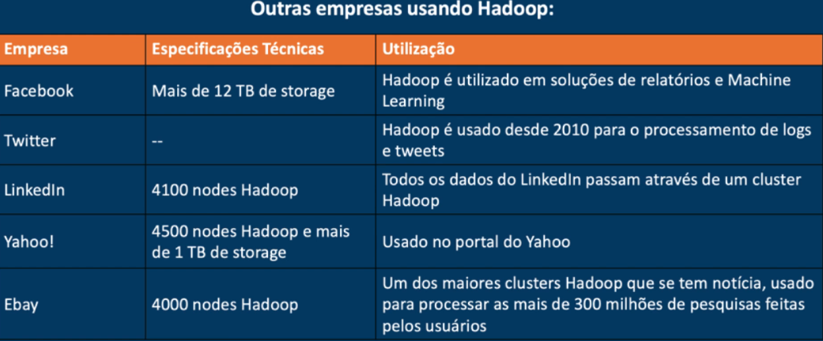

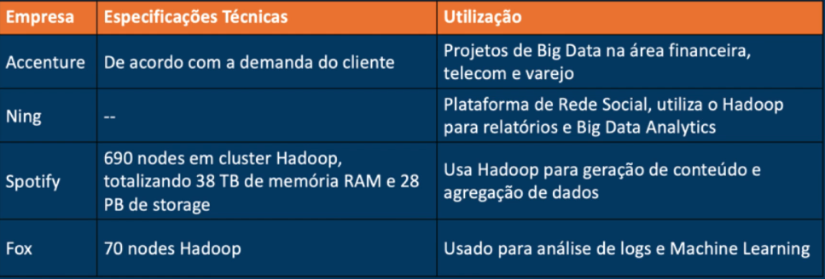

**COMO INICIAR UM PROJETO DE BIG DATA**

1- Definição do Business Case

2- Planejamento do projeto

3- Definição dos requisitos técnicos

4- Criação de um total ‘Total Business Value Assessment’

**DEFINIÇÃO DE BUSINESS CASE**

* definir um objetivo, escolher para onde vai, para decidir o melhor caminho. O que você quer alcançar ao final de um projeto?
* o business case vai definir qual o objetivo,em que direção o negócio está indo, quais os obstáculos, quais os principais interessados, identificar uma área problemática, quais os problemas e obstáculos não técnicos, o business case não é um documento técnico, qual a visão geral do projeto e para que vai implementa-lo.
* deve ser apresentado aos tomadores de decisão e então com o business case em mãos partir para a parte de planejamento de projeto

**PLANEJAMENTO DO PROJETO**

* definição da documentação, escopo
* especificar as metas comerciais esperadas e métricas
* identificar as questões comerciais com a maior precisão possível, ele terá de gerar algum resultado comercial para poder começar o projeto
* determinar e quantificar os requisitos de negócios e definir como seria uma implementação bem sucedida de big data
* documentar os critérios de sucesso e certificar que cada objetivo comercial tenha um critério mensurável, os stakeholders devem claramente saber qual os objetivos a serem alcançados, alinhar expectativas
* desenvolva um orçamento TCO = total cost ownership
* definir uma linha de tempo com marcos de sucesso em 3 meses, 6 meses e 1 ano ( leva em torno de 7 a 9 meses em empresas ágeis )
* definição de requisitos técnicos, para definir orçamento e cronograma

**DEFINIÇÃO DOS REQUISITOS TÉCNICOS**

* criar arquitetura do projeto, definir aquilo que será necessário para implementar uma estrutura de big data
* normalmente as empresas tem uma ferramenta de BI, quais requerimentos de hardware, rede, segurança
* começamos definindo os atributos necessários em bancos de dados, quais as possíveis fontes de dados ex: modelos preditivos para o marketing analytics
* se eu tenho um objetivo, posso definir minhas fontes de dados
* como mesclar e armazenar as diferentes fontes de dados: servidores web, logs…, buscar em tempo rea (streaming)l ou em cargas de bet ( 1 vez ao dia )
* quais ferramentas de análise utilizar, open source ou soluções proprietárias
* habilidades técnicas necessárias para trabalhar com esse ambiente
* data lake em nuvem ou on-premise
* definir ferramentas de relatórios e visualização ( própria(R ou python) ou open source

**CRIAÇÃO DE UM “TOTAL BUSINESS VALUE ASSESSMENT”**

* etapa que a empresa trabalha o **time to business** ( quanto tempo levará até gerar resultados), normalmente leva 3 anos para esse projeto gerar resultado
* definir a facilidade de uso, escalabilidade, padrões ( ainda não existem um padrão técnico bem definido ), suporte e manutenção